附件2：

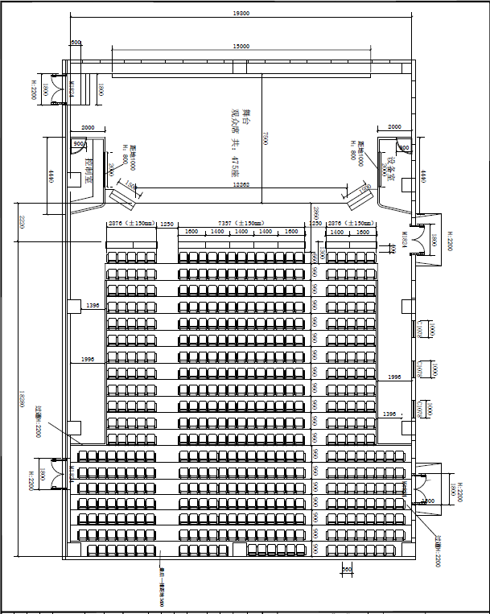
座椅尺寸要求：座高：1030MM 中心距：560MM 座深：500MM ±3MM

